## 5.3 model 3

结构策略影响着成功的团队合作，作为一名成功的教练应该具备较好的统筹规划，协调合作，人员安排能力。我们认为，具体的结构策略应该最主要体现在以下两个个方面：球员位置安排和球队阵型。此外，还应考虑球员间默契度，主客场影响，教练安排。

### 5.3.1 位置evaluation engineering

在考虑球员位置安排时，需要计算守门员，前锋，中场，后卫四个位置不同球员的贡献值。我们在数据集中采集哈士奇球队30位球员的EventType，并以其为横轴，球员编号为纵轴，统计出每个球员在整个赛季中每个EventType次数，用颜色的深浅来表示次数的多少，以下分别为前锋，中场和后卫的EventTypes统计图：

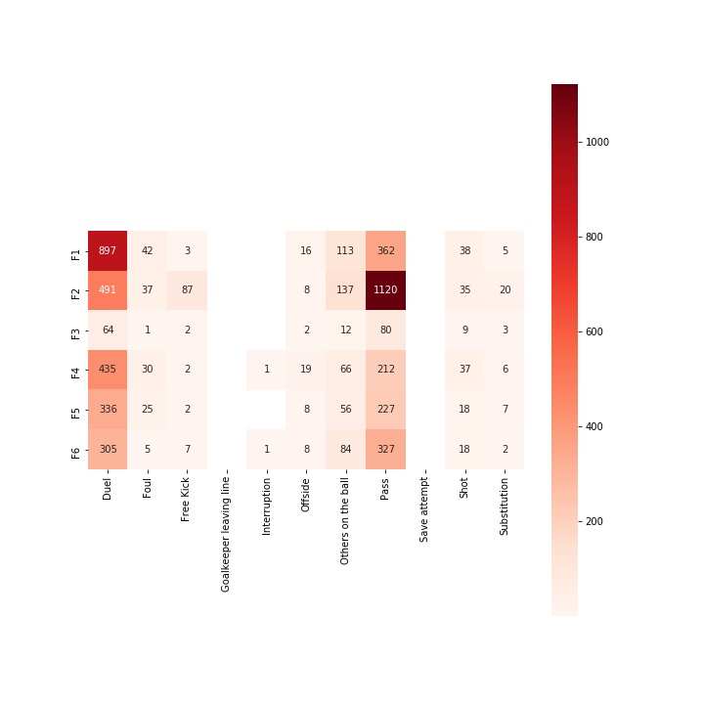 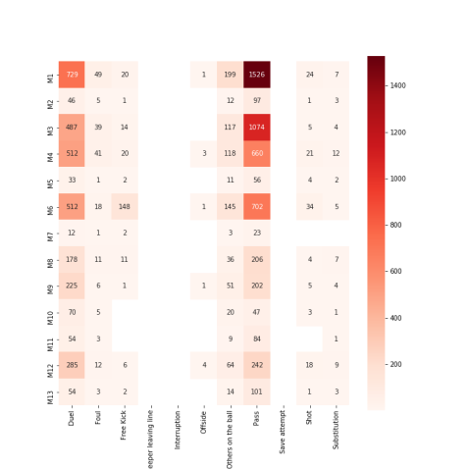 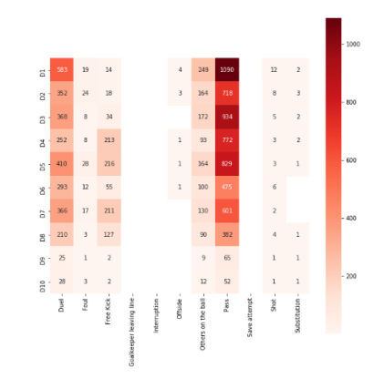

前锋&中场&后卫EventTypes统计图

由以上四个图，我们可以看出F中贡献最大的是F2，其次是F1,F6,F5,F4。M中贡献最大的是M1，其次是M3,M4,M6。D中贡献最大的是D1，其次是D3,D5,D4,D2,D7,D6,D8。

我们希望能有实际的模型来对不同球员球员在不同位置表现进行量化评价。此时需要结合实际知识，分析不同位置各自的重要数据，通过不同EventTypes权重分配、结合球员各种能力performance，进行计算，作为evaluation of球队的29位球员（除守门员）分别在G,F,M位置上的表现情况。下图中，颜色越红表示越适合这个位置，反之越蓝则表示越不适合。

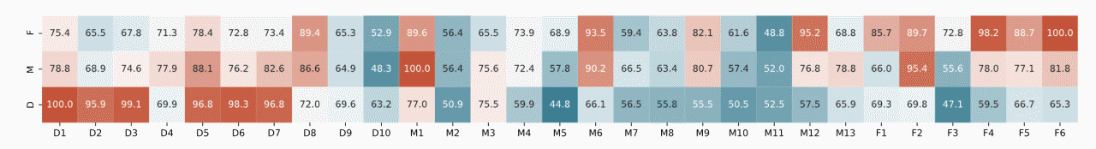

不同球员在不同位置评分表

### 5.3.2 基于SA算法优化排列组合

我们分析整个赛季38场比赛中主力阵容/首发阵容line-up，希望建立模型为教练建议最好的球队阵容该模型的目标是要找到一个最优的有序组合，使场上11人在各自位置的能力之和最大。把场上11个位置有序排列，用11位的30进制格雷码表示当前状态；例如格雷码0A1GRD739KI表示11个位置依次有第0,10,1,16,26,13,7,3,9,11,18号球员。在搜索树极为庞大、算力资源有限的情况下，我们选择模拟退火算法。模拟退火算法主要优点之一就是能以一定的概率接受目标函数值不太好的状态，且在迭代的过程中不断能够接受使目标函数向好的方向前进的解。模拟退火算法的具体步骤如下：

1. 给定冷却进度表参数及迭代初始解 $x_{0}$.以及 $f(x_{0})$,其中冷却进度表参数包括：控制参数 $T$ 的初值 $T_{0}$，衰减函数，终值以及链长度 $L_{k}$；
2. 参数 $T=T(k)$ 时，按照如下过程作 $L_{k}$ 次试探搜索：
   1. 根据当前解 $X_{k}$ 的性质，产生一个随机偏移量 $m$，从而得到一个当前解邻域的新的试探点 $X_{k}$；
   2. 产生一个在 $\left(0,1\right)$ 区间上均匀分布的随机数 $θ$,计算出在给定当前迭代点 $X_{k}$ 和温度 $T_{k}$ 下与接受准则相对应的转移概率 $P$：
 $$P=\left\{\begin{aligned}1, 当f\left(X_{k}^{'}\right)<f\left(X_{k}\right)时 \\ \exp\left(\frac{f\left(X_{k}\right)-f\left(X_{k}^{'}\right)}{T_{\begin{aligned}k \\ \end{aligned}}}\right), 当f\left(X_{k}^{'}\right)<f\left(X_{k}\right)时\end{aligned}\right.$$

 $$Attitude\left(X_{k}\right)=\left\{\begin{aligned}Accept,θ<P \\ Reject,θ≥P\end{aligned}\right.$$

 3. 试探搜索小于 $L_{k}$ 次，返回步骤1，否则进入步骤3；
3. 根据给定的温度衰减函数产生新的温度控制参数 $T_{k+1}$，及链长度 $L_{k+1}$，转入步骤2，进入下一温度点的平衡点寻优。



图 2 SA Flowchart

在实际试探搜索中，我们很可能现入局部最优，需要进行判定以退出。当前解的优化程度小于当前最优解的优化程度的时候,新解被接受的概率为 $100\%$,而当温度足够低的时候，较差解被接受的概率趋近于 $0$。依据最近的 $K$ 次搜索中都没有优化程度更高的解出现这一特征，可以根据具体问题确定阐值而后判定搜索己经进入局部最优。

### 5.3.3 其他结构策略因素

考虑完主要策略后，我们考虑以下四个次要影响因素：球员间默契度，主客场影响和教练安排。

首先，选择默契度高的小分队有利于提高传球和进球的效率。默契度高的小组往往配合能力较强，有助于比赛的成功。传球效率较高的球员往往适应能力较强，与其他球员的配合度也较好。

主客场因素也是必须要考虑的，有的球员适应性较强，在主场和客场都能较好的发挥出原有的水平，而有些适应性较差的球员只在主场发挥出原有的水平，环境对他的表现有较大的影响。那么在主客场时，应该安排不同的球员上场。

最后，教练安排上，整个赛季中，Coach 1,Coach 2,Coach 3,分别指导了9,5,24场比赛，通过我们在第二题中的数据分析也可得出，Coach 3的水平较高。

### 5.3.4 structural strategy conclusion

纵观整个模型，为了在下个赛季中提高球队成功率，我们团队给出的建议是，球队聘用Coach 3作为球队主教练，采用442的line-up，将F1,F6,F2,M3,M1,M6,D3,D1,D2,D5作为主力球员，命名该阵容为 $lineup_{0}$，他们的位置按下图安排：

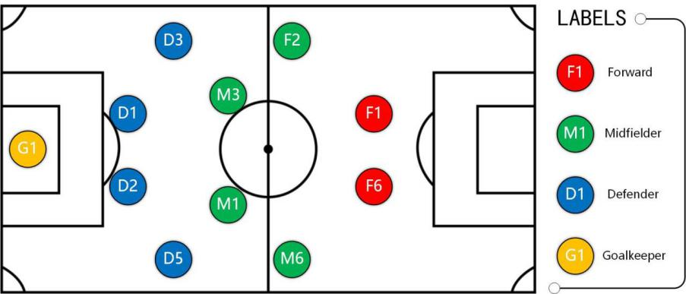

球员阵型图

其中的一个特殊点，根据赛季数据的评价，F2球员作为一名前锋，拥有很强中场的能力，在尝试将他安排在中场时取得了显著的新最优解，这说明每个人的任一位置评价较为重要，侧面indicate我们的模型因素考虑完善。

综上，该阵型的个人能力总分为 $PersonalScore\left(lineup_{0}\right)=94.43$，团队配合得分为 $CoordinationScore\left(lineup_{0}\right)=90.17$，按照 $\left\{\begin{aligned}0.7,Personal \\ 0.3,Coordination\end{aligned}\right.$ 进行加权平均，最后得到综合评分为 $TotalScore\left(lineup_{0}\right)=93.152$。实际比赛中与此相似的阵型取得很好的战果，也验了我们的评价模型和模拟退火算法的可行性和准确性。